**RGN**

N851R, N5024R, N5023R Скобозабивные каркасные пневмопистолеты

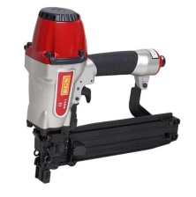 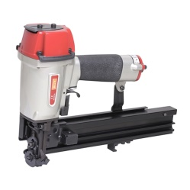 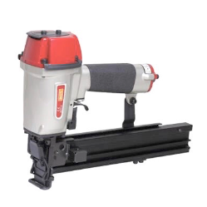

**РУКОВОДСТВО ПО ЭКСПЛУАТАЦИИ И ТЕХНИЧЕСКОМУ ОБСЛУЖИВАНИЮ**

#### ОПРЕДЕЛЕНИЯ СИГНАЛЬНЫХ СЛОВ

ПРЕДУПРЕЖДЕНИЕ: Сообщение о потенциально опасной ситуации, которая в случае непринятия соответствующих мер может привести к тяжелому травмированию или смерти.

ВНИМАНИЕ: Сообщение о потенциально опасной ситуации, которая в случае непринятия соответствующих мер может привести к получению легких или средних травм.

ПРИМЕЧАНИЕ: Выделение важной информации.

**УКАЗАТЕЛЬ**

1. ИНСТРУКЦИИ ПО ТЕХНИКЕ БЕЗОПАСНОСТИ 3
2. ХАРАКТЕРИСТИКИ И ТЕХНИЧЕСКИЕ ДАННЫЕ 7
3. ПОДАЧА ВОЗДУХА И СОЕДИНЕНИЯ 10
4. ИНСТРУКЦИИ ПО ЭКСПЛУАТАЦИИ 12
5. ТЕХНИЧЕСКОЕ ОБСЛУЖИВАНИЕ 16
6. ХРАНЕНИЕ 16
7. УСТРАНЕНИЕ НЕИСПРАВНОСТЕЙ/РЕМОНТ 16

**1. ИНСТРУКЦИИ ПО**

**ТЕХНИКЕ БЕЗОПАСНОСТИ**



|  |
| --- |
| **ПРЕДУПРЕЖДЕНИЕ** |
| **ДЛЯ ПРЕДОТВРАЩЕНИЯ ТЯЖЕЛОГО ТРАВМИРОВАНИЯ И ПОВРЕЖДЕНИЯ ИМУЩЕСТВА**  ПЕРЕД ИСПОЛЬЗОВАНИЕМ ИНСТРУМЕНТА ВНИМАТЕЛЬНО ПРОЧТИТЕ И УСВОЙТЕ СЛЕДУЮЩИЕ ИНСТРУКЦИИ ПО ТЕХНИКЕ БЕЗОПАСНОСТИ. ИГНОРИРОВАНИЕ СЛЕДУЮЩИХ ПРЕДУПРЕЖДЕНИЙ МОЖЕТ ПРИВЕСТИ К ТЯЖЕЛОМУ ТРАВМИРОВАНИЮ ИЛИ СМЕРТИ. |

### МЕРЫ ПРЕДОСТОРОЖНОСТИ ПРИ ПОЛЬЗОВАНИИ ИНСТРУМЕНТОМ



#### НАДЕВАЙТЕ ЗАЩИТНЫЕ ОЧКИ

В результате поднятия пыли при выходе отработанного воздуха и отлетания крепежных средств из-за неправильного обращения с инструментом существует опасность повреждения глаз. По этой причине во время работы с инструментом необходимо всегда надевать защитные очки.

Работодатель и/или пользователь должны проследить, чтобы при работе с инструментом всегда использовались надлежащие средства защиты глаз.

Работодатель должен обязать оператора данного инструмента и всех других лиц, находящихся в рабочей зоне, использовать средства защиты глаз.

**ПРИМЕЧАНИЕ:** Очки без боковых защитных экранов и защитные экраны для лица сами по себе не обеспечивают надлежащей защиты глаз.



#### ПРИ РАБОТЕ В ОПРЕДЕЛЕННЫХ УСЛОВИЯХ МОГУТ ПОТРЕБОВАТЬСЯ

#### СРЕДСТВА ЗАЩИТЫ ОРГАНОВ СЛУХА

Поскольку в ряде случаев на рабочем месте может наблюдаться высокий уровень шума, что может привести к повреждению слуха, работодатель и пользователь должны проследить, чтобы были предоставлены необходимые средства защиты органов слуха, которые должны использоваться оператором и другими лицами, находящимися в рабочей зоне.

## 

1. **ЗАПРЕЩАЕТСЯ ИСПОЛЬЗОВАТЬ КАКИЕ-ЛИБО ИСТОЧНИКИ ЭНЕРГИИ, КРОМЕ ВОЗДУШНОГО КОМПРЕССОРА** Данный инструмент рассчитан на эксплуатацию с воздушным компрессором. Категорически запрещается использовать инструмент с газом высокого давления, горючим газом (например, кислородом, ацетиленом и т.д.), так как существует опасность взрыва. По этой причине для работы инструмента категорически запрещается использовать какой-либо иной источник питания, кроме воздушного компрессора.

## 

1. **ЭКСПЛУАТАЦИЯ В ПРЕДЕЛАХ НАДЛЕЖАЩЕГО ДИАПАЗОНА ДАВЛЕНИЯ СЖАТОГО ВОЗДУХА** Данный инструмент рассчитан на эксплуатацию в диапазоне давления сжатого воздуха от 5 до 7 бар. Регулировка давления производится в зависимости от вида выполняемой работы. Категорически запрещается

использовать инструмент, если рабочее давление превышает 8 бар.

Категорически запрещается подключать инструмент к линии сжатого воздуха, давление в которой потенциально может превышать 14 бар, так как существует опасность разрыва инструмента.

## 

#### ЗАПРЕЩАЕТСЯ ЭКСПЛУАТАЦИЯ ИНСТРУМЕНТА ВБЛИЗИ

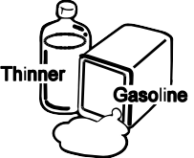

Раство ритель

Бензин

#### ОГНЕОПАСНЫХ ВЕЩЕСТВ

Категорически запрещается использовать инструмент вблизи огнеопасных веществ (например, растворителей, бензина и т.д.). Летучие испарения из этих веществ могут попасть в компрессор и подвергнуться сжатию вместе с воздухом, в результате чего может произойти взрыв.

1. **КАТЕГОРИЧЕСКИ ЗАПРЕЩАЕТСЯ ИСПОЛЬЗОВАТЬ ИНСТРУМЕНТ ВО ВЗРЫВООПАСНОЙ АТМОСФЕРЕ** Искры от инструмента могут

воспламенить атмосферные газы, пыль или другие горючие материалы.

#### ИСПОЛЬЗУЙТЕ НАДЛЕЖАЩИЕ ФИТИНГИ

Соединитель на инструменте не должен держать давление при отсоединении линии подачи воздуха. Если используется ненадлежащий фитинг, после отсоединения в инструменте может оставаться воздух, вследствие чего даже при отключении воздушной линии инструмент может произвести забивание гвоздя, что может привести к травмированию.

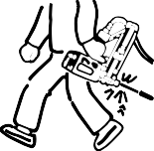

#### ОТСОЕДИНЯЙТЕ ЛИНИЮ ПОДАЧИ

#### ВОЗДУХА И ОПОРОЖНЯЙТЕ МАГАЗИН, ЕСЛИ ИНСТРУМЕНТ НЕ

#### ИСПОЛЬЗУЕТСЯ

Всегда отсоединяйте линию подачи воздуха от инструмента и опорожняйте магазин после окончания работы, при временном останове, а также если инструмент остается без присмотра, перевозится в другое место работы, если производится его регулировка, разборка, ремонт или извлекается застрявшее в нем крепежное средство.

1. **ПРОВЕРЯЙТЕ ЗАТЯЖКУ ВИНТОВ** Ослабшие или неправильно затянутые винты или болты могут стать причиной несчастного случая или повреждения инструмента при начале работы с ним. Перед началом работы с инструментом проверяйте затяжку и правильность завинчивания всех винтов и болтов.

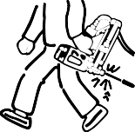

#### НЕ КАСАЙТЕСЬ СПУСКОВОГО КРЮЧКА ДО САМОГО МОМЕНТА ЗАБИВАНИЯ ГВОЗДЯ

Если линия подачи воздуха подсоединена к инструменту, категорически запрещается касаться спускового крючка до самого момента забивания гвоздя в обрабатываемый материал. Опасно носить инструмент с нажатым спусковым крючком, поэтому необходимо избегать подобных действий.

## 

#### КАТЕГОРИЧЕСКИ ЗАПРЕЩАЕТСЯ НАПРАВЛЯТЬ ВЫПУСКНОЕ

#### ОТВЕРСТИЕ НА СЕБЯ ИЛИ ДРУГИХ ЛИЦ

Когда выпускное отверстие направлено на людей, может произойти серьезный несчастный случай в результате случайного срабатывания. При подсоединении или отсоединении шланга, зарядке или разрядке крепежных средств или выполнении иных подобных действий убедитесь, что выпускное отверстие не направлено на присутствующих людей.

#### ИСПОЛЬЗУЙТЕ УКАЗАННЫЕ КРЕПЕЖНЫЕ СРЕДСТВА (СМ. СТР. 7)

В результате использования крепежных средств, отличных от тех, что указаны в данном руководстве, может произойти сбой в работе инструмента. При работе с инструментом используйте только указанные крепежные средства.

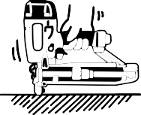

#### НАДЛЕЖАЩИМ ОБРАЗОМ

#### ПРИЖИМАЙТЕ ВЫПУСКНОЕ ОТВЕРСТИЕ К ПОВЕРХНОСТИ

#### ОБРАБАТЫВАЕМОГО МАТЕРИАЛА

В результате неверного размещения выпускного отверстия насадки возможно отлетание крепежного средства, что может быть очень опасно.

#### НЕ ДОПУСКАЙТЕ НАХОЖДЕНИЯ РУК И ТЕЛА НАПРОТИВ ВЫПУСКНОГО

#### ОТВЕРСТИЯ

Во время загрузки или использования инструмента не допускайте нахождения руки или иной части тела в области отверстия выброса крепежного средства. Это очень опасно и в случае ошибки может привести к травмированию рук или частей тела.

## 

#### ЗАПРЕЩАЕТСЯ ЗАБИВАТЬ ГВОЗДИ БЛИЗКО К КРАЮ ИЛИ В УГЛУ

#### ОБРАБАТЫВАЕМОГО МАТЕРИАЛА И ТОНКОГО СТЫКОВОЧНОГО

#### ЭЛЕМЕНТА

Заготовка может расколоться, а крепежное средство может отлететь и причинить травму.

## 

#### ЗАПРЕЩАЕТСЯ ЗАБИВАТЬ ГВОЗДИ ПОВЕРХ ДРУГИХ ГВОЗДЕЙ

При попытке забить гвоздь поверх другого гвоздя он может отлететь и причинить травму.

#### УДАЛЕНИЕ КРЕПЕЖНЫХ СРЕДСТВ ПОСЛЕ ОКОНЧАНИЯ РАБОТЫ

Если после окончания работы крепежные средства остаются в магазине, существует опасность серьезного несчастного случая перед возобновлением работы, при неосторожном обращении с инструментом или при подсоединении воздушного фитинга. По этой причине после окончания работы необходимо всегда удалять все оставшиеся в магазине крепежные средства.

#### РЕГУЛЯРНО ПРОВЕРЯЙТЕ РАБОТУ МЕХАНИЗМА СРАБАТЫВАНИЯ ПРИ КОНТАКТЕ ПРИ ИСПОЛЬЗОВАНИИ ИНСТРУМЕНТА С ТАКОЙ ФУНКЦИЕЙ

Запрещается использовать инструмент, если функция срабатывания не работает надлежащим образом, так как может произойти несчастный случай при забивании гвоздя. Не нарушайте нормального хода работы механизма срабатывания при контакте.

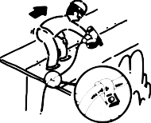

#### ПРИ ИСПОЛЬЗОВАНИИ ИНСТРУМЕНТА ДЛЯ ВЫПОЛНЕНИЯ НАРУЖНЫХ

#### РАБОТ ИЛИ НА НАКЛОННОЙ ПОВЕРХНОСТИ

При выполнении крепежа крыш или аналогичных наклонных поверхностей начинайте фиксацию с нижней части и постепенно поднимайтесь вверх.

Выполнение фиксации в обратном порядке опасно, так как можно потерять опору.

Закрепите шланг в точке вблизи места забивания гвоздей. В результате непреднамеренного натяжения шланга или запинания о него может произойти несчастный случай.

#### КАТЕГОРИЧЕСКИ ЗАПРЕЩАЕТСЯ

#### ИСПОЛЬЗОВАТЬ ИНСТРУМЕНТ, ЕСЛИ КАКОЙ-ЛИБО ИЗ ЕГО ЭЛЕМЕНТОВ УПРАВЛЕНИЯ (НАПРИМЕР,

#### СПУСКОВОЙ КРЮЧОК, КОНТАКТНЫЙ ПРЕДОХРАНИТЕЛЬ) ВЫКЛЮЧЕН,

#### ИЗМЕНЕН ИЛИ НЕ РАБОТАЕТ НАДЛЕЖАЩИМ ОБРАЗОМ

#### КАТЕГОРИЧЕСКИ ЗАПРЕЩАЕТСЯ ВКЛЮЧАТЬ ИНСТРУМЕНТ ДЛЯ ФИКСАЦИИ В ПУСТОТЕ

Это позволит избежать опасности, возникающей при вылете крепежного средства и излишней нагрузке на инструмент.

#### ВСЕГДА ПРЕДПОЛАГАЙТЕ, ЧТО КРЕПЕЖНЫЕ СРЕДСТВА ЗАРЯЖЕНЫ В ИНСТРУМЕНТ

#### ПОМНИТЕ О ТОМ, ЧТО ИНСТРУМЕНТ ЯВЛЯЕТСЯ РАБОЧИМ

#### ИНСТРУМЕНТОМ

#### НЕ ДОПУСКАЙТЕ БАЛОВСТВА С ИНСТРУМЕНТОМ

#### КАТЕГОРИЧЕСКИ ЗАПРЕЩАЕТСЯ ЗАРЯЖАТЬ ИНСТРУМЕНТ КРЕПЕЖНЫМИ СРЕДСТВАМИ, ЕСЛИ ВКЛЮЧЕН КАКОЙ-ЛИБО ИЗ

#### ЭЛЕМЕНТОВ УПРАВЛЕНИЯ

#### (НАПРИМЕР, СПУСКОВОЙ КРЮЧОК, КОНТАКТНЫЙ ПРЕДОХРАНИТЕЛЬ)

#### НАДЕВАЙТЕ РАБОЧИЕ ПЕРЧАТКИ, В ЗАВИСИМОСТИ ОТ УСЛОВИЙ РАБОТЫ

#### ПРИ УТИЛИЗАЦИИ УСТРОЙСТВА ИЛИ ЕГО ЧАСТЕЙ СОБЛЮДАЙТЕ

#### ДЕЙСТВУЮЩИЕ ГОСУДАРСТВЕННЫЕ НОРМАТИВЫ

### СОБЛЮДАЙТЕ СЛЕДУЮЩЕЕ ОБЩЕЕ ПРЕДУПРЕЖДЕНИЕ В ДОПОЛНЕНИЕ К ДРУГИМ

### ПРЕДУПРЕЖДЕНИЯМ, СОДЕРЖАЩИМСЯ В ДАННОМ РУКОВОДСТВЕ

#### Не используйте инструмент в качестве молотка.

#### Переносите инструмент только за ручку, запрещается переносить его за воздушный шланг.

#### Инструмент должен использоваться только для той цели, для которой он был разработан.

#### Категорически запрещается удалять элементы управления (например, спусковой крючок, контактный

#### предохранитель) или вмешиваться в их работу

#### Если инструмент не используется,

#### храните его в сухом, недоступном для детей месте.

#### Не используйте инструмент без этикетки предупреждения по технике

#### безопасности.

#### Запрещается модифицировать

#### оригинальный дизайн и функции инструмента.

# 2. ХАРАКТЕРИСТИКИ И ТЕХНИЧЕСКИЕ ДАННЫЕ N851R

#### НАИМЕНОВАНИЕ ДЕТАЛЕЙ

* 1. Рама
  2. Крышка цилиндра

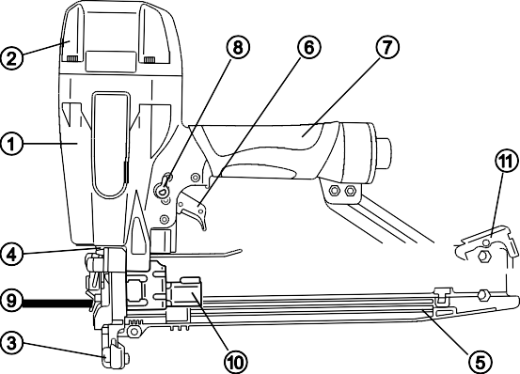

* 1. Контактный предохранитель
  2. Наконечник
  3. Магазин
  4. Спусковой крючок
  5. Ручка
  6. Барашек блокировки спускового крючка
  7. Рычажок удаления скобки

0 Толкатель

a Рычажок защелки

#### ХАРАКТЕРИСТИКИ ИНСТРУМЕНТА

|  |  |
| --- | --- |
| **№ УСТРОЙСТВА.** | **N851R/16-11** |
| **ВЫСОТА** | 350 мм |
| **ШИРИНА** | 100 мм |
| **ДЛИНА** | 120 мм |
| **ВЕС** | 2,3 кг |
| **РЕКОМЕНДУЕМОЕ РАБОЧЕЕ ДАВЛЕНИЕ** | 5-7 бар |
| **ЕМКОСТЬ МАГАЗИНА** | 160 скобок |
| **РАСХОД СЖАТОГО ВОЗДУХА** | 1,1 л при рабочем давлении 7 бар |

* Устройство имеет компактную конструкцию, обеспечивающую улучшенную рабочую весовую центровку.

#### ХАРАКТЕРИСТИКИ КРЕПЕЖНЫХ СРЕДСТВ

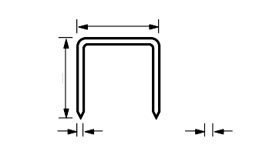

ДЛИНА

ДЛИНА

ТОЛЩИНА

ШИРИНА

|  |  |
| --- | --- |
| **№ УСТРОЙСТВА.** | **N851R/16-11** |
| **ДЛИНА** | 10.7 мм |
| **ДЛИНА** | 25 – 50 мм |
| сечение | 1.40*1.60 |
| **ТИП СКОБЫ** | M2 (155, L) |

ХАРАКТЕРИСТИКИ И ТЕХНИЧЕСКИЕ ДАННЫЕ N5023R

#### НАИМЕНОВАНИЕ ДЕТАЛЕЙ

* 1. Рама
  2. Крышка цилиндра



* 1. Контактный предохранитель
  2. Наконечник
  3. Магазин
  4. Спусковой крючок
  5. Ручка
  6. Барашек блокировки спускового крючка
  7. Рычажок удаления скобки

0 Толкатель

a Рычажок защелки

#### ХАРАКТЕРИСТИКИ ИНСТРУМЕНТА

|  |  |
| --- | --- |
| **№ УСТРОЙСТВА.** | N5023R |
| **ВЫСОТА** | 360 мм |
| **ШИРИНА** | 74 мм |
| **ДЛИНА** | 254 мм |
| **ВЕС** | 2,42 кг |
| **РЕКОМЕНДУЕМОЕ РАБОЧЕЕ ДАВЛЕНИЕ** | 5-8 бар |
| **ЕМКОСТЬ МАГАЗИНА** | 150 скобок |
| **РАСХОД СЖАТОГО ВОЗДУХА** | 1,2 л при рабочем давлении 7 бар |

* Устройство имеет компактную конструкцию, обеспечивающую улучшенную рабочую весовую центровку.

#### ХАРАКТЕРИСТИКИ КРЕПЕЖНЫХ СРЕДСТВ



ДЛИНА

ДЛИНА

ТОЛЩИНА

ШИРИНА

|  |  |
| --- | --- |
| **№ УСТРОЙСТВА.** | **N5023R** |
| **ДЛИНА** | 25.2 мм |
| **ДЛИНА** | 16 – 50 мм |
| **Сечение** | 1,40*1,60 |
| **ТИП СКОБЫ** | Скоба WC |

ХАРАКТЕРИСТИКИ И ТЕХНИЧЕСКИЕ ДАННЫЕ N5024R

#### НАИМЕНОВАНИЕ ДЕТАЛЕЙ

* 1. Рама
  2. Крышка цилиндра



* 1. Контактный предохранитель
  2. Наконечник
  3. Магазин
  4. Спусковой крючок
  5. Ручка
  6. Барашек блокировки спускового крючка
  7. Рычажок удаления скобки

0 Толкатель

a Рычажок защелки

#### ХАРАКТЕРИСТИКИ ИНСТРУМЕНТА

|  |  |
| --- | --- |
| **№ УСТРОЙСТВА.** | **N5024R** |
| **ВЫСОТА** | 364 мм |
| **ШИРИНА** | 75 мм |
| **ДЛИНА** | 264 мм |
| **ВЕС** | 2,51 кг |
| **РЕКОМЕНДУЕМОЕ РАБОЧЕЕ ДАВЛЕНИЕ** | 5-8 бар |
| **ЕМКОСТЬ МАГАЗИНА** | 150 скобок |
| **РАСХОД СЖАТОГО ВОЗДУХА** | 1,2 л при рабочем давлении 7 бар |

* Устройство имеет компактную конструкцию, обеспечивающую улучшенную рабочую весовую центровку.

#### ХАРАКТЕРИСТИКИ КРЕПЕЖНЫХ СРЕДСТВ



ДЛИНА

ДЛИНА

ТОЛЩИНА

ШИРИНА

|  |  |
| --- | --- |
| **№ УСТРОЙСТВА.** | **N5024R** |
| **ДЛИНА** | 26.4 мм |
| **ДЛИНА** | 16 – 50 мм |
| **Сечение** | 1,40*1,60 |
| **ТИП СКОБЫ** | Скоба WS (WP) |

### ВОЗДУШНЫЕ ФИТИНГИ ИНСТРУМЕНТА:

В этом инструменте используется штуцер 1/4 с нормальной конической трубной резьбой. Внутренний диаметр должен составлять

7 мм или больше. Фитинг должен сбрасывать давление воздуха на выходе инструмента при отсоединении от линии подачи воздуха.

### РЕКОМЕНДУЕМОЕ РАБОЧЕЕ ДАВЛЕНИЕ:

5-7 бар Выберите рабочее давление воздуха в пределах этого диапазона для обеспечения наилучшей фиксации крепежных средств.

ДАВЛЕНИЕ НЕ ДОЛЖНО ПРЕВЫШАТЬ 8 бар.

#### ТЕХНИЧЕСКИЕ ДАННЫЕ

#### ШУМ

Уровень звуковой мощности по шкале А при выполнении одной операции

------ LWA, 1 с, d 93,78 дБ

Уровень звукового давления по шкале А при выполнении одной операции на рабочем месте

------- LpA, 1 с, d 86,64 дБ

Эти значения определены и подтверждены документами в соответствии с требованиями стандарта EN12549 : 1999.



#### УРОВЕНЬ ВИБРАЦИИ

Значение вибрационной характеристики

= 3,6 м/с2

Эти значения определены и подтверждены документами в соответствии с требованиями стандарта ISO 8662-11.

Данное значение является характеристикой инструмента, и не отражает непосредственно влияния вибрации на кисть и суставы рук оператора при использовании этого инструмента. Влияние вибрации на кисть и суставы рук оператора при использовании этого инструмента зависит, например, от усилия захвата, усилия контактного давления, рабочего направления, настроек питания от сети, заготовки, опоры заготовки.

#### ПРИМЕНЕНИЕ

* Общие строительные работы, включая облицовку, отделку, обшивку панелями
* Упаковка в ящики
* Изготовление деревянных поддонов

# ПОДАЧА ВОЗДУХА И СОЕДИНЕНИЯ

**ПРЕДУП- РЕЖДЕНИ**

### См. раздел «ИНСТРУКЦИИ ПО ТЕХНИКЕ БЕЗОПАСНОСТИ».

## 

#### ЗАПРЕЩАЕТСЯ ИСПОЛЬЗОВАТЬ КАКИЕ-ЛИБО ИСТОЧНИКИ ЭНЕРГИИ, КРОМЕ ВОЗДУШНОГО КОМПРЕССОРА

Данный инструмент рассчитан на эксплуатацию с воздушным компрессором. Категорически запрещается использовать инструмент с газом высокого давления, горючим газом (например, кислородом, ацетиленом и т.д.), так как существует опасность взрыва. По этой причине для работы инструмента категорически запрещается использовать какой-либо иной источник питания, кроме воздушного компрессора.

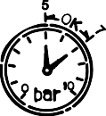

#### ЭКСПЛУАТАЦИЯ В ПРЕДЕЛАХ

#### НАДЛЕЖАЩЕГО ДИАПАЗОНА ДАВЛЕНИЯ СЖАТОГО ВОЗДУХА

Данный инструмент рассчитан на эксплуатацию в диапазоне давления сжатого воздуха от 5 до 7 бар.

Регулировка давления производится в зависимости от вида выполняемой работы. Категорически запрещается использовать инструмент, если рабочее давление превышает 8 бар.

## 



Растворитель

Бензин

#### ЗАПРЕЩАЕТСЯ ЭКСПЛУАТАЦИЯ

#### ИНСТРУМЕНТА ВБЛИЗИ ОГНЕОПАСНЫХ ВЕЩЕСТВ

Категорически запрещается использовать инструмент вблизи огнеопасных веществ (например, растворителей, бензина и т.д.). Летучие испарения из этих веществ могут попасть в компрессор и подвергнуться сжатию вместе с воздухом, в результате чего может произойти взрыв.

#### ИСПОЛЬЗУЙТЕ НАДЛЕЖАЩИЕ ФИТИНГИ

Соединитель на инструменте не должен держать давление при отсоединении линии подачи воздуха. Если используется ненадлежащий фитинг, после отсоединения в инструменте может оставаться воздух, вследствие чего даже при отключении воздушной линии инструмент может произвести забивание гвоздя, что может привести к травмированию.



#### ОТСОЕДИНЯЙТЕ ЛИНИЮ ПОДАЧИ

#### ВОЗДУХА И ОПОРОЖНЯЙТЕ МАГАЗИН, ЕСЛИ ИНСТРУМЕНТ НЕ ИСПОЛЬЗУЕТСЯ

Всегда отсоединяйте линию подачи воздуха от инструмента и опорожняйте магазин после окончания работы, при временном останове, а также если инструмент остается без присмотра, перевозится в другое место работы, если производится его регулировка, разборка, ремонт или извлекается застрявшее в нем крепежное средство.

**ФИТИНГИ:** Подсоедините к инструменту штепсельный разъем свободного течения, который будет отключать подачу воздуха на инструмент при отсоединении от компрессора.

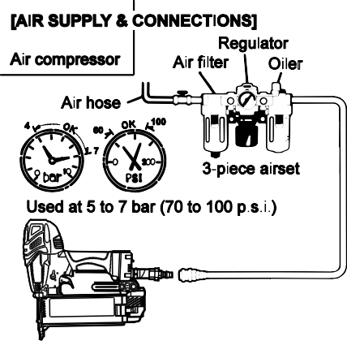

**[ПОДАЧА ВОЗДУХА И СОЕДИНЕНИЯ]**

Регулятор Воздушный Воздушный Масляный

компрессор фильтр резервуар

Комплект из трех элементов

Используется при 5-7 бар

Воздушный

шланг

**ШЛАНГИ:** Минимальный внутренний диаметр шланга составляет 6 мм, а максимальная длина – не более 5 метров. На подающем шланге должен быть установлен фитинг, позволяющий производить быстрое отсоединение от штепсельного разъема на инструменте.

**ИСТОЧНИК ПИТАНИЯ:** Используйте в качестве источника энергии для данного инструмента только чистый сжатый воздух с установленными характеристиками.

#### КОМПЛЕКТ ИЗ ТРЕХ ЭЛЕМЕНТОВ

(воздушный фильтр, регулятор, масляный резервуар):

Для установки правильного рабочего давления для инструмента см. раздел

«ХАРАКТЕРИСТИКИ ИНСТРУМЕНТА».

#### ПРИМЕЧАНИЕ:

Лучшим средством обеспечения оптимального режима работы инструмента и снижения его износа может быть фильтр, поскольку именно грязь и вода в подаваемом воздухе являются основными причинами износа инструмента.

Для обеспечения оптимального режима работы инструмента необходимо часто производить смазку, используя оптимальное количество смазочного материала. Для смазки внутренних деталей масло добавляется в соединительную воздушную линию.

# ИНСТРУКЦИИ ПО ЭКСПЛУАТАЦИИ

### См. раздел «ИНСТРУКЦИИ ПО ТЕХНИКЕ БЕЗОПАСНОСТИ».

#### ПЕРЕД РАБОТОЙ

Перед работой выполните следующее.

1. Наденьте защитные очки.
2. Не подсоединяйте линию подачи воздуха.
3. Проверьте затяжку винтов.
4. Проверьте работу контактного предохранителя и спускового крючка (движение элементов управления должно быть плавным).
5. Подсоедините линию подачи воздуха.
6. Проверьте инструмент на утечку воздуха. (В инструменте не должно быть утечки воздуха.)
7. Держите инструмент, не нажимая на спусковой крючок, затем прижмите контактный предохранитель к заготовке. (Инструмент не должен сработать.)
8. Держите инструмент, отведя контактный предохранитель от заготовки, и нажмите на спусковой крючок. (Инструмент не должен сработать.)
9. Отсоедините линию подачи воздуха.

**ПРЕДУП- РЕЖДЕНИ**

**ПРЕДУП- РЕЖДЕНИ**

Не допускайте нахождения рук и тела напротив выпускного отверстия во время забивания гвоздей, так как в случае ошибки существует опасность травмирования рук или частей тела.

#### ЗАГРУЗКА СКОБОК

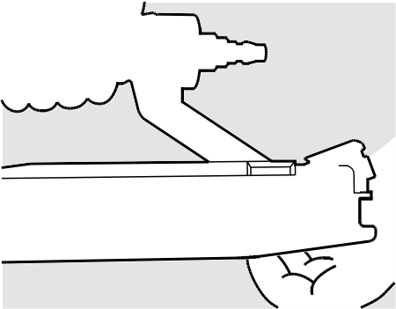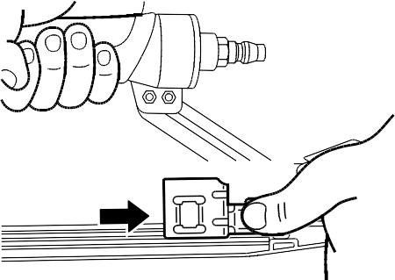

Толкатель

1. Оттяните толкатель назад в положение

«заблокировано».

#### ЭКСПЛУАТАЦИЯ

Надевайте защитные очки. В результате поднятия пыли при выходе отработанного воздуха и отлетания крепежных средств из-за неправильного обращения с инструментом существует опасность

повреждения глаз. По этой причине во время работы с инструментом необходимо всегда надевать защитные очки.

Работодатель и/или пользователь должны проследить, чтобы при работе с инструментом всегда использовались надлежащие средства защиты глаз.

Работодатель должен обязать оператора данного инструмента и всех других лиц, находящихся в рабочей зоне, использовать средства защиты глаз.

**ПРИМЕЧАНИЕ:** Очки без боковых защитных экранов и защитные экраны для лица сами по себе не обеспечивают надлежащей защиты глаз.

1. Вставьте скобки в магазин.

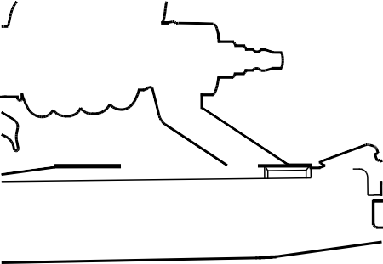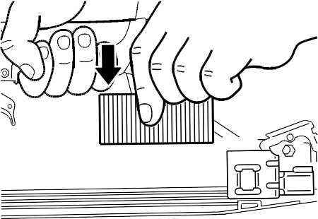

Скобки

Магазин

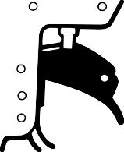

#### СРАБАТЫВАНИЕ ПРИ КОНТАКТЕ

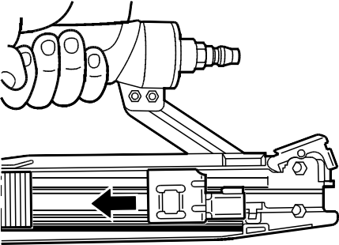

Рычажок защелки

Характерный признак – **ЧЕРНЫЙ СПУСКОВОЙ КРЮЧОК**.

1. Удерживая рычажок защелки, передвиньте толкатель назад.

#### ПРОВЕДЕНИЕ ИСПЫТАНИЙ

1. Установите давление воздуха 5 бар и подсоедините линию подачи воздуха.
2. Не нажимая на спусковой крючок, прижмите контактный предохранитель к заготовке.

Нажмите на спусковой крючок. (Инструмент должен забить гвоздь.)

1. Отведя инструмент от заготовки, нажмите на спусковой крючок.

Затем прижмите контактный предохранитель к заготовке. (Инструмент должен забить гвоздь.)

1. Установите по возможности минимальное давление воздуха в соответствии с длиной крепежного средства и твердостью заготовки.

### ИДЕНТИФИКАЦИЯ МОДЕЛИ

#### СРАБАТЫВАНИЕ ПРИ КОНТАКТЕ

При работе с инструментом с функцией срабатывания при контакте оператор прикладывает его к обрабатываемому материалу, при этом включается механизм срабатывания, в то время как спусковой крючок нажат, таким образом, подача крепежного средства производится всякий раз при контакте с материалом. Это позволяет производить быструю фиксацию крепежных средств при выполнении многих работ, например, при обшивке, отделке и сборке поддонов.

Все пневматические инструменты испытывают отдачу при подаче крепежного средства. В момент срабатывания инструмент может отскочить, и если случайно произойдет повторный контакт с рабочей поверхностью и спусковой крючок при этом будет все еще активирован (палец по-прежнему удерживает нажатый спусковой крючок), произойдет непредусмотренная подача второго крепежного средства.

#### ПОСЛЕДОВАТЕЛЬНОЕ СРАБАТЫВАНИЕ

При последовательном срабатывании оператор должен сначала прижать инструмент к обрабатываемому материалу, прежде чем нажать на спусковой крючок. Это упрощает точную фиксацию крепежных средств, например, при создании конструкций, забивании гвоздей под углом и упаковке в ящики. Функция последовательного срабатывания позволяет производить точное размещение крепежных средств при фиксации, без опасения, что в результате отдачи случайно будет подано второе крепежное средство, как было описано в разделе «Срабатывание при контакте».

Последовательное срабатывание имеет свое положительное преимущество в плане обеспечения безопасности, потому что при этом типе срабатывания не произойдет случайного забивания гвоздя, когда инструмент касается обрабатываемого материала или чего-либо еще, если оператор удерживает нажатым спусковой крючок.

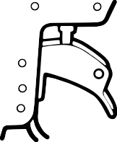

#### ПОСЛЕДОВАТЕЛЬНОЕ СРАБАТЫВАНИЕ

Характерный признак – **ОРАНЖЕВЫЙ СПУСКОВОЙ КРЮЧОК**.

**ПОДАЧА КРЕПЕЖНЫХ СРЕДСТВ ПРИМЕНЕНИЕ КОНТАКТНОГО СРАБАТЫВАНИЯ**

#### (СРАБАТЫВАНИЕ ПРИ КОНТАКТЕ)

Чтобы произошло контактное срабатывание, держите нажатым спусковой крючок и прижмите контактный предохранитель к поверхности заготовки.

#### РЕГУЛИРОВКА ГЛУБИНЫ ПОДАЧИ

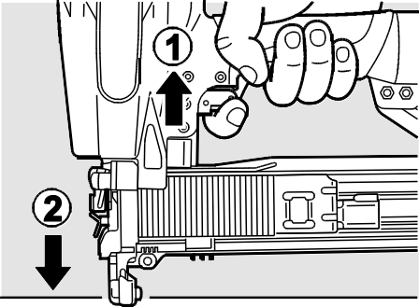

#### ОПЕРАЦИИ

1. Нажмите и удерживайте спусковой крючок.
2. Прижмите контактный предохранитель к поверхности заготовки.

#### ПРИМЕНЕНИЕ ОДИНОЧНОГО СРАБАТЫВАНИЯ

#### (МЕХАНИЗМ ПРЕДОТВРАЩЕНИЯ ПОВТОРНОГО СРАБАТЫВАНИЯ И

#### ПОСЛЕДОВАТЕЛЬНОЕ СРАБАТЫВАНИЕ)

Чтобы произошло одиночное срабатывание, прижмите контактный предохранитель к поверхности заготовки и нажмите спусковой крючок. Инструмент не сработает повторно, пока спусковой крючок не будет нажат и рабочий цикл не повторится.

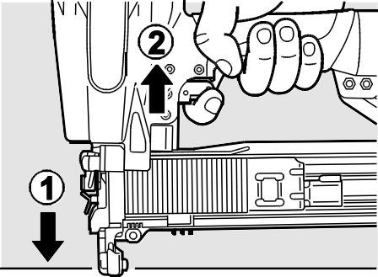

#### ОПЕРАЦИИ

1. Прижмите контактный предохранитель к поверхности заготовки.
2. Нажмите на спусковой крючок.

**ПРЕДУПРЕ ЖДЕНИЕ**

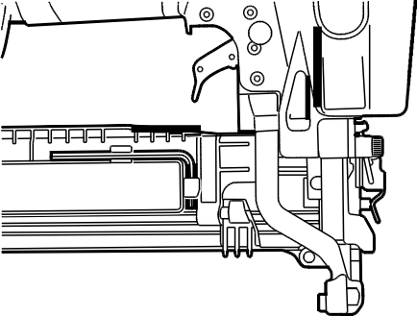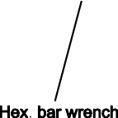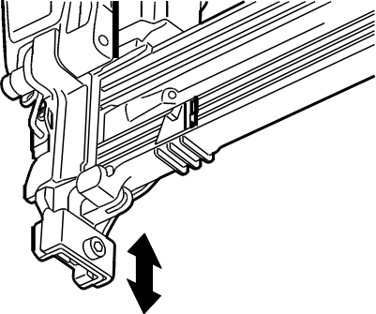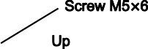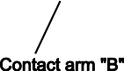

Винт M5x6 Вверх

Контактный

предохранитель «B» Вниз

Ключ под винт с внутренним шестигранником

#### ВСЕГДА отсоединяйте подачу сжатого воздуха перед выполнением регулировки.

Регулировка глубины подачи выполняется с помощью настройки контактного предохранителя «B».

1. Подав сжатый воздух, зафиксируйте несколько скобок в пробном образце материала, чтобы определить необходимость регулировки.
2. Если регулировка необходима, отключите подачу сжатого воздуха.
3. Извлеките шестигранный ключ, находящийся в магазине.

Ослабьте винт M56, чтобы можно было передвинуть контактный предохранитель

«B» вверх или вниз.

Если имеется «ПЕРЕПОДАЧА» (скобки подаются ниже рабочей поверхности), контактный предохранитель «B» нужно передвинуть немного вниз.

Если имеется «НЕДОПОДАЧА» (скобки находятся не на одном уровне с рабочей поверхностью), контактный предохранитель

«B» нужно передвинуть немного вверх. Затяните винт M56.

1. Вновь подключите подачу воздуха.

#### МЕХАНИЗМ БЛОКИРОВКИ СПУСКОВОГО КРЮЧКА

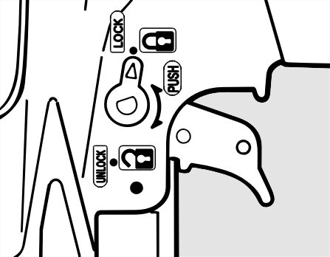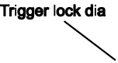

Спусковой крючок

Барашек блокировки спускового крючка

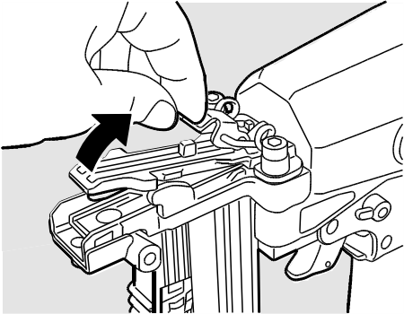

Рычажок удаления скобки

(UNLOCK

(разблоки- ровано))

Инструмент оборудован механизмом блокировки спускового крючка. Перед фиксацией скобок нажмите и поверните барашек блокировки из положения LOCK (заблокировано) в положение UNLOCK (разблокировано).

#### ИЗВЛЕЧЕНИЕ ЗАСТРЯВШИХ СКОБОК

1. Выньте скобки из магазина.

(LOCK (забло- кировано)

1. Поднимите рычажок удаления скобки и откройте дверцу.
2. Извлеките скобки, застрявшие в наконечнике, вытряхнув их или применив отвертку.

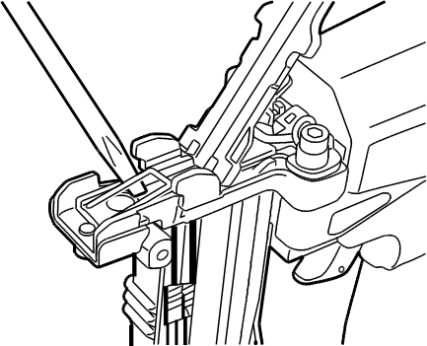

1. После извлечения скобок. Закройте дверцу и опустите рычажок удаления скобки.

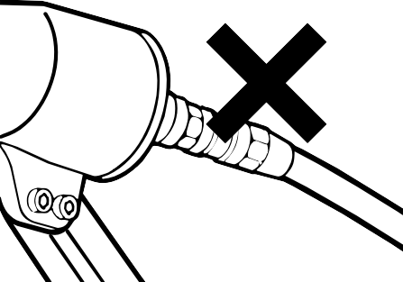

**ПРЕДУПРЕ ЖДЕНИЕ**

#### ВСЕГДА отсоединяйте подачу сжатого воздуха перед извлечением застрявших скобок.

1. **ТЕХНИЧЕСКОЕ**

**ОБСЛУЖИВАНИЕ**

#### ГОД ВЫПУСКА

На нижней части рукоятки устройства нанесен номер изделия. Две первые цифры номера указывают год выпуска изделия.



#### НЕ ДОПУСКАЙТЕ СРАБАТЫВАНИЯ ИНСТРУМЕНТА ПРИ ПУСТОМ МАГАЗИНЕ

#### ИСПОЛЬЗУЙТЕ КОМПЛЕКТ ИЗ ТРЕХ ЭЛЕМЕНТОВ

Если комплект из трех элементов не используется, влага и грязь могут попасть внутрь компрессора и затем непосредственно в сам инструмент. Это приводит к коррозии и износу, а вследствие этого – к снижению рабочих характеристик. Длина шланга между комплектом из элементов и инструментом не должна превышать 5 м, при увеличении длины шланга происходит снижение давления воздуха.

#### ИСПОЛЬЗУЙТЕ РЕКОМЕНДУЕМОЕ МАСЛО

Для смазки инструмента необходимо использовать велосит или турбинное масло. После окончания работ капните 2-3 капли масла во вводное отверстие

воздушной пробки, используя масленку с форсункой. (Рекомендуемое масло: ISO VG32)

#### ПРОИЗВОДИТЕ ЕЖЕДНЕВНЫЙ

#### ОСМОТР И ОБСЛУЖИВАНИЕ ИЛИ НЕПОСРЕДСТВЕННО ПЕРЕД НАЧАЛОМ РАБОТЫ

**ПРЕДУПРЕ ЖДЕНИЕ**

#### Во время осмотра и обслуживания инструмента отсоедините линию подачи воздуха и опорожните магазин.

1. Опорожните фильтр воздушной линии и компрессор
2. Заполните масленку в комплекте из трех элементов
3. Почистите фильтрующий элемент комплекта из трех элементов
4. Затяните все винты
5. Перемещайте контактный предохранитель спокойно

# ХРАНЕНИЕ

1. Если инструмент не используется в течение длительного времени, нанесите тонкий слой смазки на стальные части, чтобы предотвратить коррозию.
2. Не храните инструмент в холодных условиях. Храните инструмент в теплом помещении.
3. Если инструмент не используется, храните его в теплом, сухом месте. Храните инструмент в недоступном для детей месте.
4. Во всех качественных инструментах со временем требуется произвести техническое обслуживание или замену деталей из-за их износа вследствие обычного использования.

# УСТРАНЕНИЕ НЕИСПРАВНОСТЕЙ/РЕМ ОНТ

Устранение неисправностей и/или ремонт должны производиться только уполномоченными дистрибьюторами компании MAX CO., LTD. или другими специалистами.



#### Дополнение к инструкции по эксплуатации

В соответствии с Европейским стандартом EN 792-13 с 01.01.2001 действительно предписание о том, что все инструменты для фиксации крепежных средств с функцией срабатывания при контакте должны иметь маркировку «Не использовать на подмостях и лестницах» и не должны применяться в определенных случаях, например:

* если при переходе с одного места работы на другое необходимо использовать подмости, сходни, приставные лестницы или иные лестницы аналогичной конструкции, например, рейки на крыше,
* при закрывании коробок или ящиков,
* при сборке систем обеспечения безопасности на транспорте, например, на транспортных средствах и в вагонах.